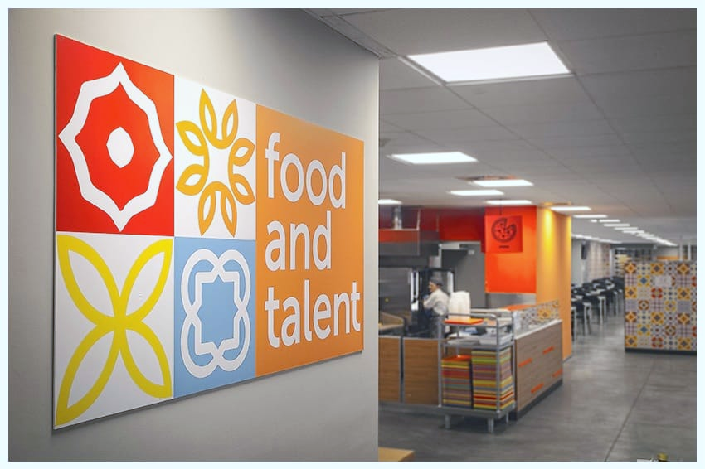

MENU’ PRANZO
LUNEDI’ | MARTEDI’ | MERCOLEDI’ | GIOVEDI’ | VENERDI’ | SABATO | DOMENICA
Pasta bioalla crema di peperoni1 | Pasta bio al ragù bianco 1-9 | Pasta biopomodoro e basilico 1-9 | Pasta bio alla sorrentina 1-7 | Pasta io zucca e gorgonzola 1-7 | Pasta bio al ragù di pollo 1-9 | Lasagne al ragù1-3-7-9
Riso basmati zafferano e pollo | Pasta biocacio e pepe 1-7 | Gnocchi al pesto 1-3-5-7-8 | Risotto ai funghi 9 | Spaghetti bioaglio olio e peperoncino 1 | Cous-cous di verdure1 | Pasta bio all’arrabbiata 1
Minestrone di verdure 9 | Crema di cavolo nero9 | Crema di porri 9 | Crema di piselli | Crema di carote | Zuppa di farro 1-9 | Pasta e fagioli 1-9
Omelettecotto e mozzarella 3,7 | Tacchino arrosto | Spezzatino di maiale con olive e patate | Crostone di polentaspeck e brie 7 | Hamburger piastra | Roast-beef | Fettine alla palermitana 1
Fil. Merluzzo in salsa di pinoli e pomodoro 4,8 | Fil.orata*msc all’acquapazza 4 | Polpette di merluzzo* 1-3-7 | Crostone di polenta speck e brie 7 | Verdesca* alla siciliana 1-4 | Platessa* panata 1 | Insalatina di mare con verdure sott’aceto 2-4-9-12-14
Crostone verdure e formaggio 1,7 | Polpettone di verdure 1-3- 7 | Frittata di spinaci 3-7 | Polpettine di soia 1-3-6 | Gateaux di patate al rosmarino 1-3-7-12 | Frittata di zucchine 3-7 | Fagiolini* e uova3
Sformato di spinaci 1-6 | Frittata di fagiolini* | Hamburger di lenticchie 1,6 | Barchette di peperoni 1 | Hamburger di farro e ceci 1 | Seitan on verdure 1-6 | Frittata di fagiolini*
Patate e funghi* | Melanzane capperi e olive | Cipolline*al balsamico 12 | Broccoli* saltati | Carote brasate | Tris di verdure | Zucchine alla scapece
Carciofi* prezzemolati | Purè di patate | Ratatouille | Ceci alla mediterranea | Patate alla paprika | Erbette* saporite | Patate arrosto
Nelmenu’nonsonoriportatiipiattipresentiquotidianamente:pastaerisobianco,orzoefarro,salsaalpomodoro,pesto, fettina  dicarnerossaebiancaallagriglia,pesceallagriglia, insalata,piattidisalumieformaggi |  | Allergeni: 1 Cereali contenenti glutine,2 Crostacei,3 Uova,4 Pesce,5 Arachidi,6) Soia, 7 Latte,8 Frutta guscio,9 Sedano,10 Senape,11 Sesamo,12 Anidride solforosa e solfiti,13 Lupini,14 Molluschi |  | *materia prima surgelata/congelata all’origine  - N.B. all’occorrenzapotrebberoessereusatematerie primecongelate /surgelate
III° SETTIMANA
MENSA I PRATICELLI

